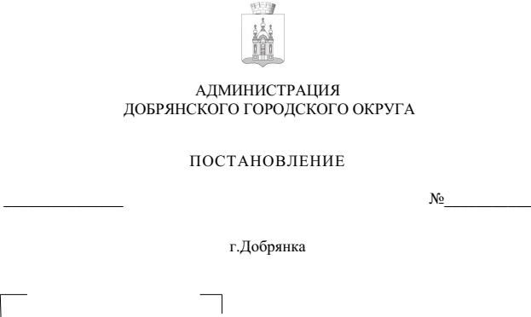

2011
25.07.2024

О внесении изменений
в Порядок учета многодетных семей в целях предоставления земельных участков
в собственность бесплатно
на территории Добрянского городского округа, утвержденный постановлением администрации Добрянского городского округа
от 23 апреля 2020 г. № 664

В соответствии с Федеральным законом от 06 октября 2003 г. № 131-ФЗ «Об общих принципах организации местного самоуправления в Российской Федерации», Законом Пермского края от 01 декабря 2011 г. № 871-ПК
«О бесплатном предоставлении земельных участков многодетным семьям
в Пермском крае», Уставом Добрянского городского округа, в целях приведения в соответствие с действующим законодательством
администрация округа ПОСТАНОВЛЯЕТ:
1. Внести в Порядок учета многодетных семей в целях предоставления земельных участков в собственность бесплатно на территории Добрянского городского округа, утвержденный постановлением администрации Добрянского городского округа от 23 апреля 2020 г. № 664
(в редакции постановления администрации Добрянского городского округа
от 07 февраля 2022 г. № 267, от 11 июня 2024 г. № 1532), следующие изменения:
в пункте 1.6 раздела I слова «Единой государственной информационной системе социального обеспечения» заменить словами «государственной информационной системе «Единая централизованная цифровая платформа
в социальной сфере».
2. Обнародовать настоящее постановление на официальном сайте правовой информации Добрянского городского округа в информационно-телекоммуникационной сети Интернет с доменным именем dobr-pravo.ru.
3. Настоящее постановление вступает в силу после его официального обнародования.

Глава городского округа –
глава администрации
Добрянского городского округа Д.В. Антонов

